Игра — занятие по конструированию с детьми раннего возраста
Тема: «Дом для зайки из конструктора двух цветов».

Цель: учить детей строить дом, накладывать кубик на кубик. Активизировать пассивный и активный словарь детей за счёт слов и звукоподражаний: возьми, сделай, поставь, дом, посади зайку. Учить детей различать кубики по цвету.

Материал: конструктор двух цветов, игрушка — зайка.

Ход игры — занятия: дети с воспитателем сидят на полу. Воспитатель показывает, как делать постройку, при этом называя цвет кубика. «Я возьму желтый кубик, еще желтый кубик, сверху зелёную крышу:
«Вот построили мы дом!
Тили-бом! Тили-бом!
Кто же будет жить в нем?»
Показывает зайку: «Кто это? Зайка. Он будет в домике жить». Ставит наверх постройки игрушку.
«А теперь Егор построит дом для Зайки. Возьми желтый кубик, еще желтый кубик, затем зелёный кубик, еще зелёный кубик. Что построили? Домик». Ребенок сажает Зайку на домик, воспитатель читает стихотворение:
«Зайка, зайка, попляши!
Нашу Машу посмеши!
Топай, топай лапками,
Серенькими тапками!
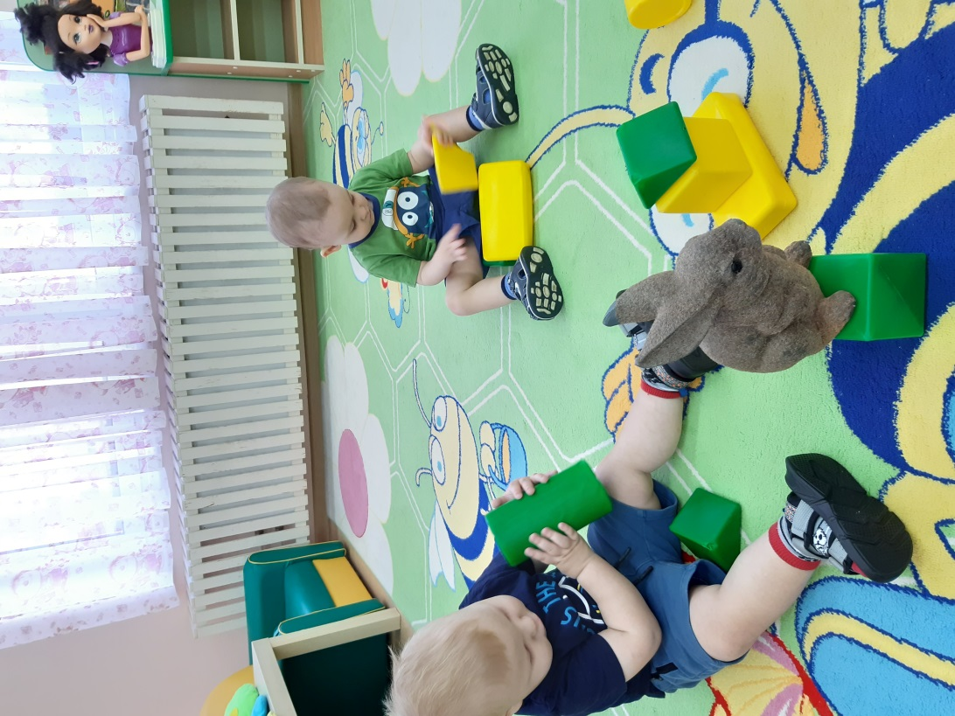
Вот так! Вот так!
Пляшет заинька гопак!»

